Образовательный робототехнический набор Переделкин Робо: кран самоделка
Авторы: Кононова Татьяна Юрьевна, учитель математики и информатики МОБУ СОШ №2 Пожарского муниципального округа; Тыщенко Павел Алексеевич учитель информатики МОБУ СОШ №1 Пожарского муниципального округа; Пархомова Наталья Аркадьевна, учитель математики и информатики МОБУ СОШ №2 Пожарского муниципального округа
Краткая аннотация: данная работа входит в состав авторского образовательного роботехнического набора «Переделкин Робо», рассчитан на учащихся основной школы и интегрируется в предметную область «Технология (Труд)». Программа построена на принципах доступности и эко-инжиниринга: учащиеся создают рабочие робототехнические модели механического и моторизованного крана из бросовых материалов. Занятия ведутся исследовательским и проектным методами, что позволяет педагогам эффективно преподавать робототехнику без закупки дорогостоящих конструкторов. В процессе работы школьники осваивают смежные разделы физики и математики, развивают мелкую моторику, учатся работать в команде, оценивать результаты и безопасно обращаться с инструментами.

Кран самоделка
Механический кран
Составляющие основной конструкции:
Крышка для платформы  (пробка от пятилитровой бутылки) 1 шт  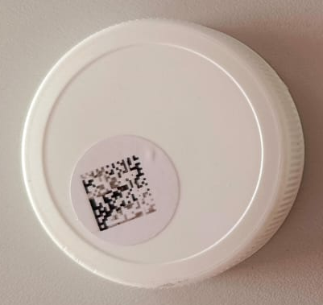 | Крышки для сборки колес (пробки от пластиковых бутылок) 8 шт  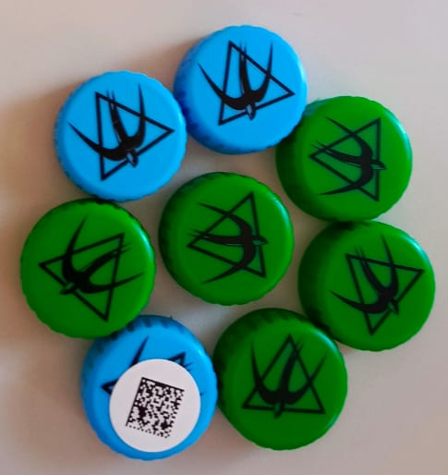 | Гайки и болтики для сборки крана (размер 0,3 – 0,5) – 13 шт  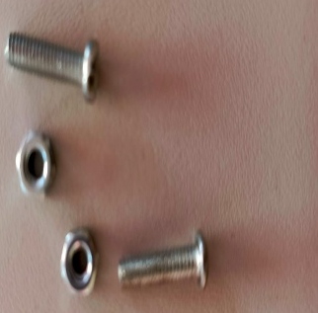
Уголки пластиковые для сборки платформы – 8 шт.  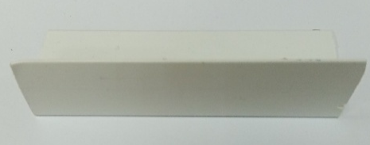 | Палочки для сборки стрелы  (для мороженного) – 12 шт  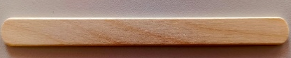 | Шпажки (для сборки колес, крутящего элемента, укрепления стрелы крана) – 6 шт  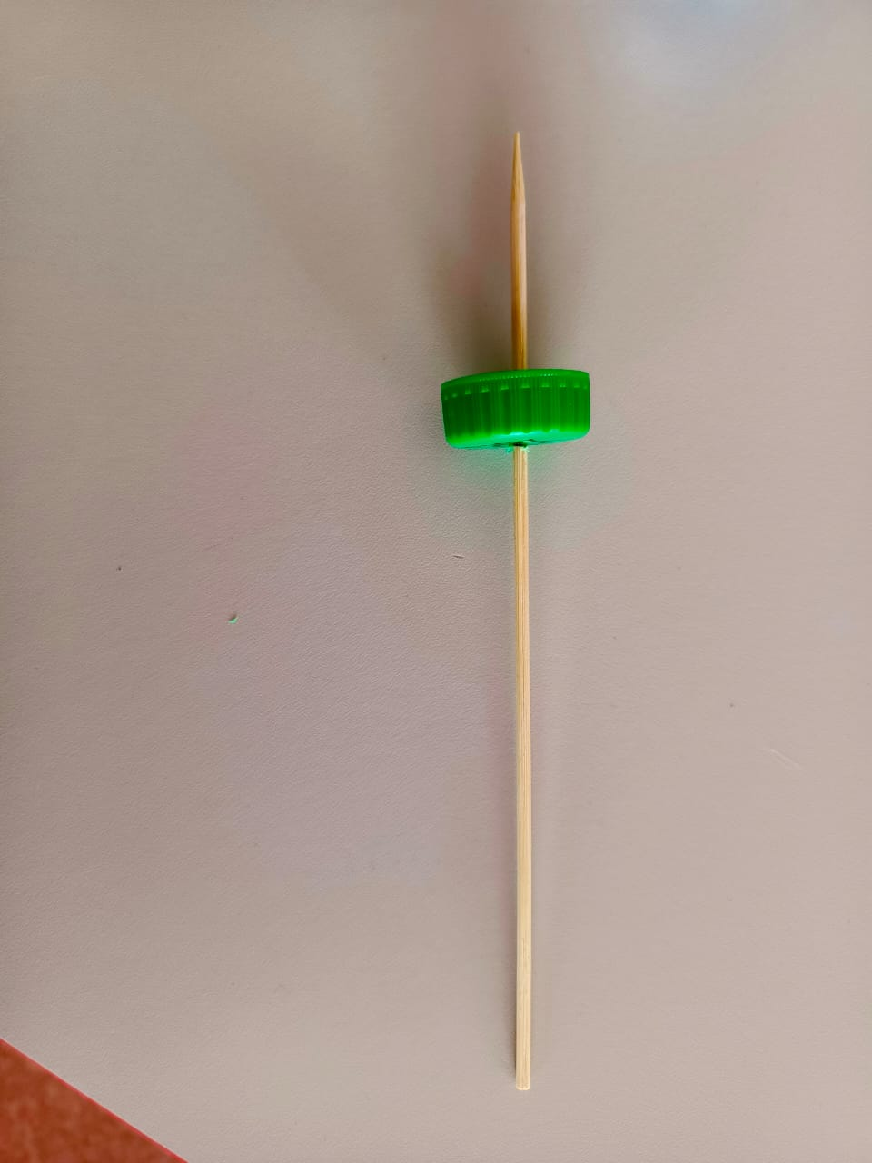
Картон (для сборки платформы) (5 на 4 см) – 3 шт  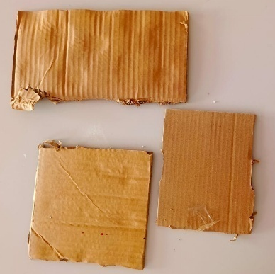 | Большой болт (для крепления платформы) 1 шт  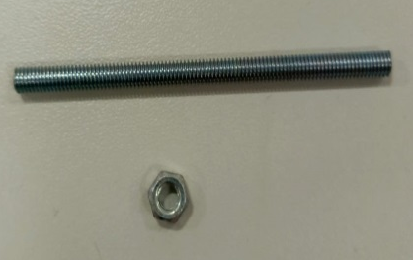 | Крючок - 1 шт.  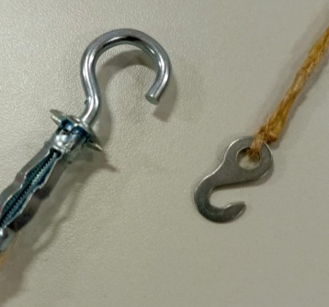

Пошаговая инструкция по сборке:
1–Сборка колес
Возьмём 2 крышки от бутылок проделаем в центре каждой отверстие.
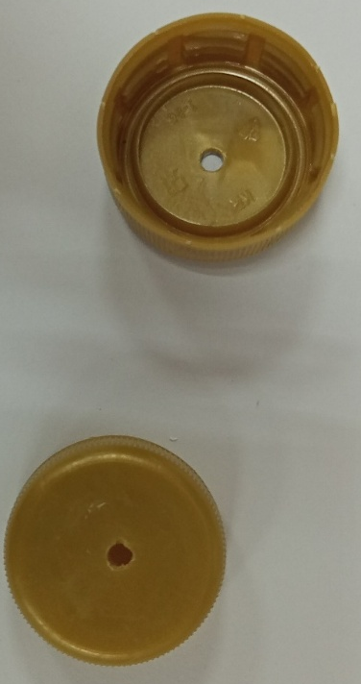

Соединим 2 крышки клеем.
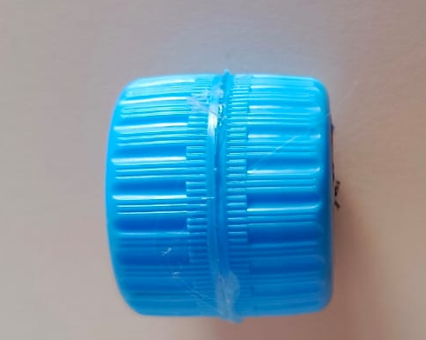
Возьмем готовое колесо и вставим в него шпажку.

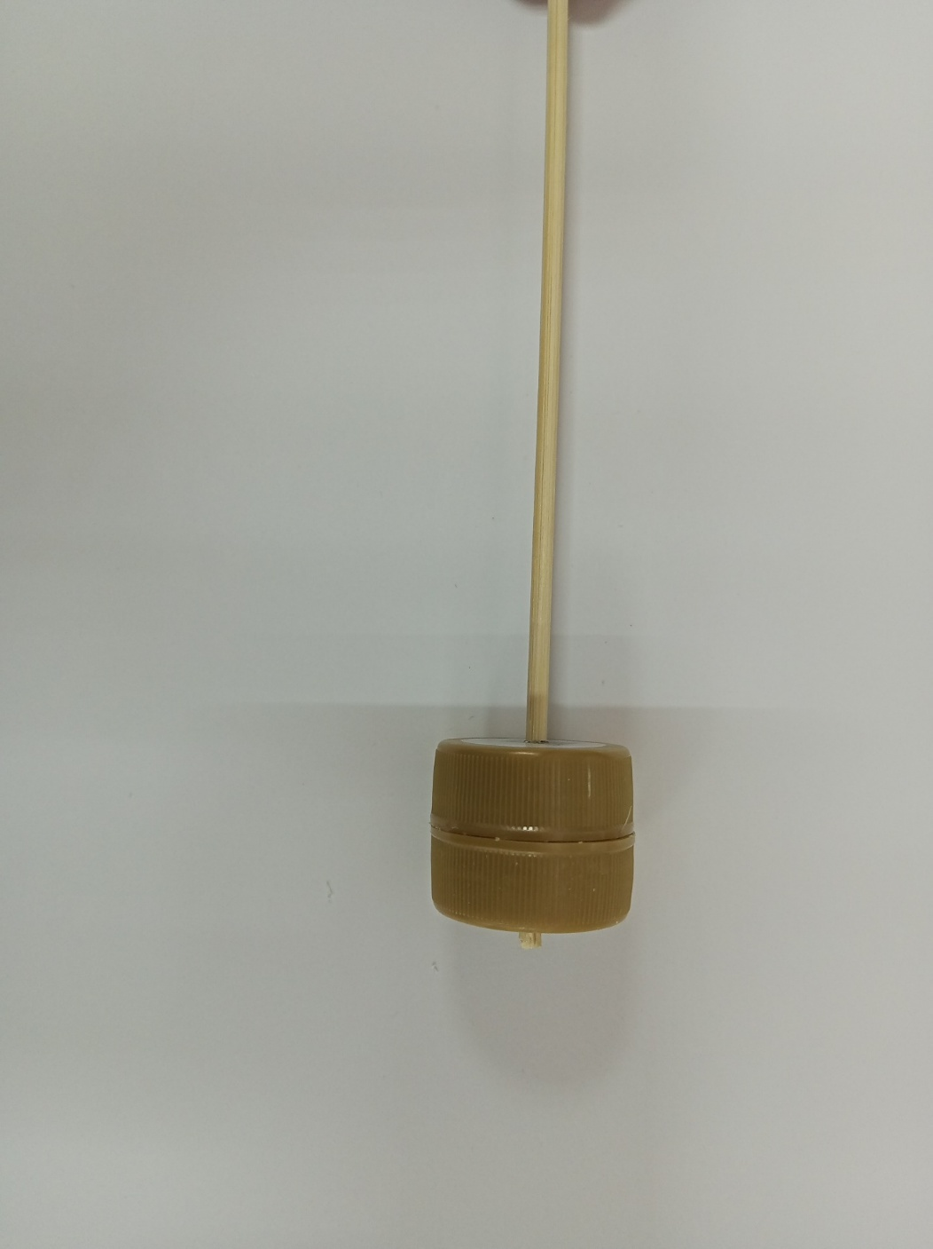
Повторим те же самые действия для других крышек.
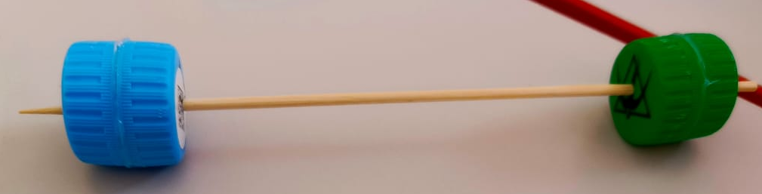

2–Сборка платформы и ходовой части
Возьмем пластиковый угол и разрежем его на равные 6 частей по 5 сантиметров.
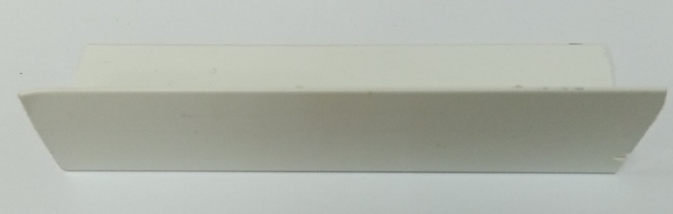
Вырежем из картона три равных прямоугольника со сторонами 5х4 сантиметра.
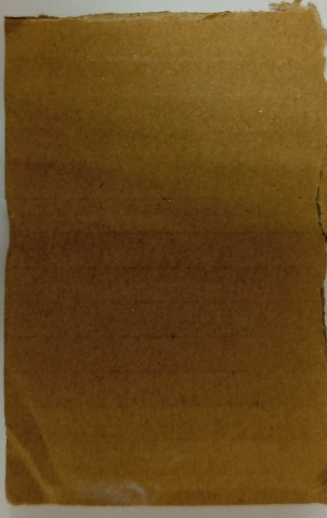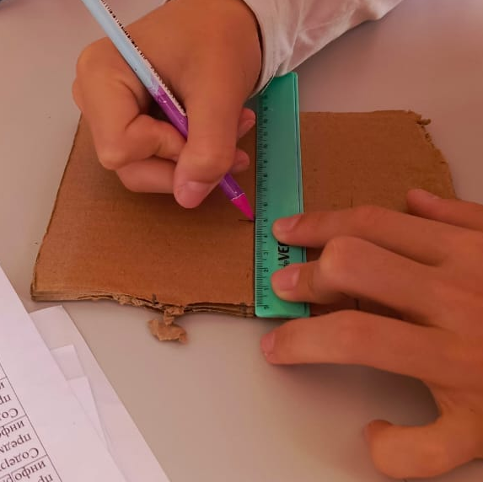
Соединим картон и уголки вместе при помощи клея (уголки могут быть разрезаны на более мелкие части).
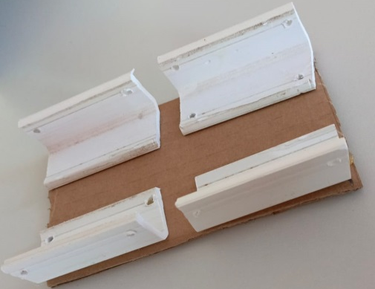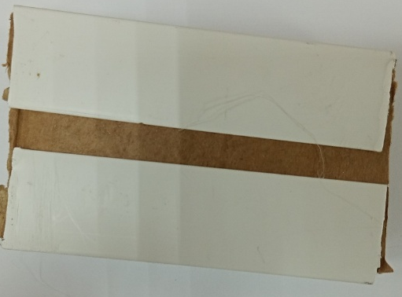
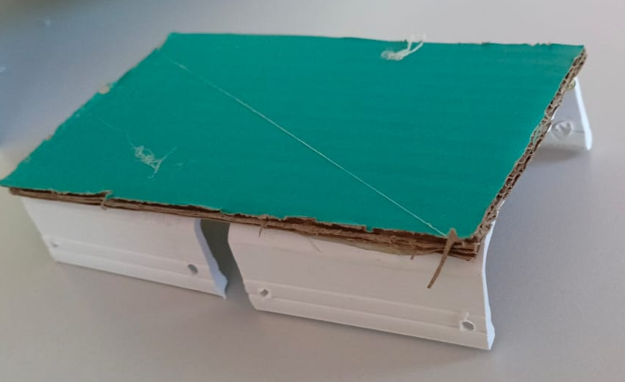

Проделаем отверстия в уголках для крепления колес, в середине картона вкрутим длинный для сборки платформы.
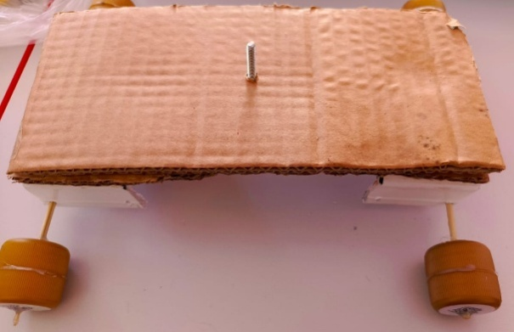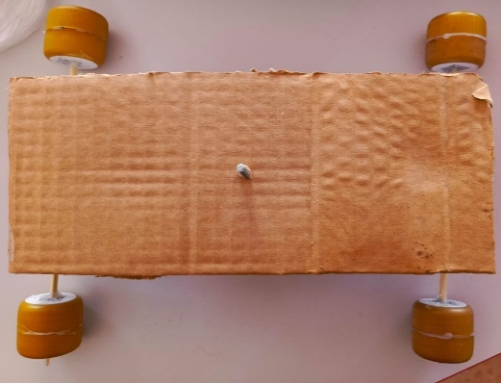
Сделаем отверстие в крышке, большего диаметра и закрепим ее в середине платформы с помощью болта (длинного) и гайки.
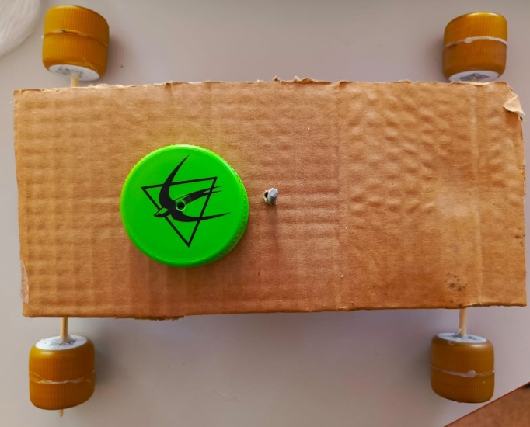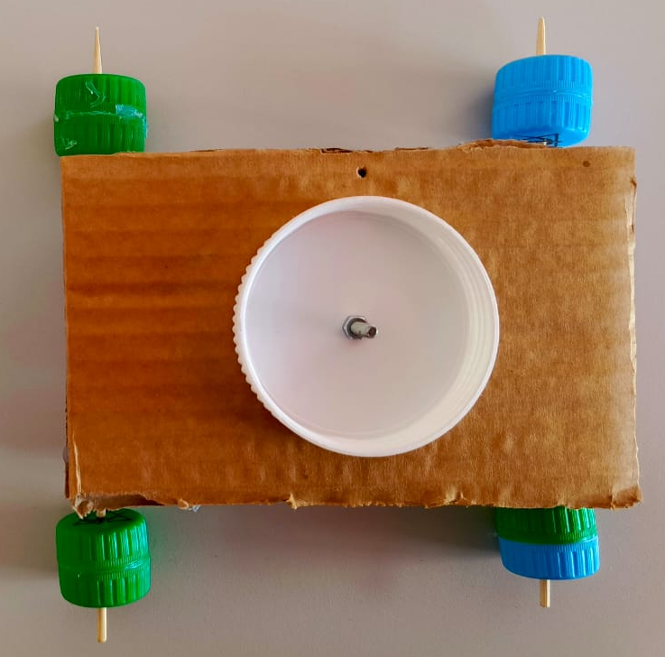
Разместим и закрепим с помощью болта и гайки подвижную часть на крышку. Ходовая часть + платформа готовы.
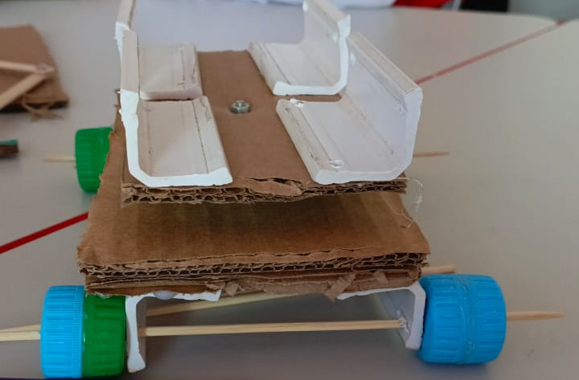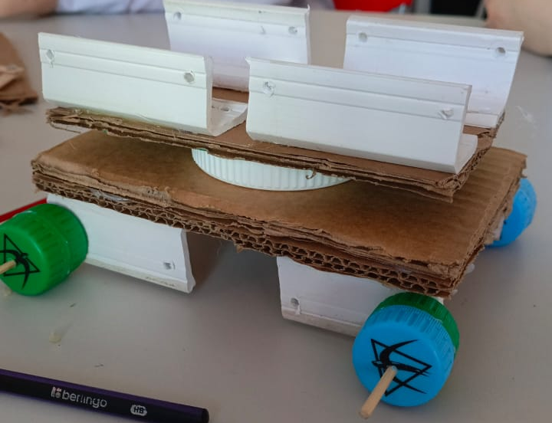
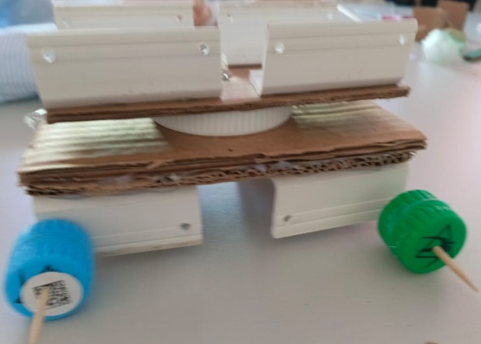
3–Сборка стрелы крана
Возьмём палочку от мороженного проделаем в ней 2 отверстия на расстоянии 0.5 сантиметра от краёв.
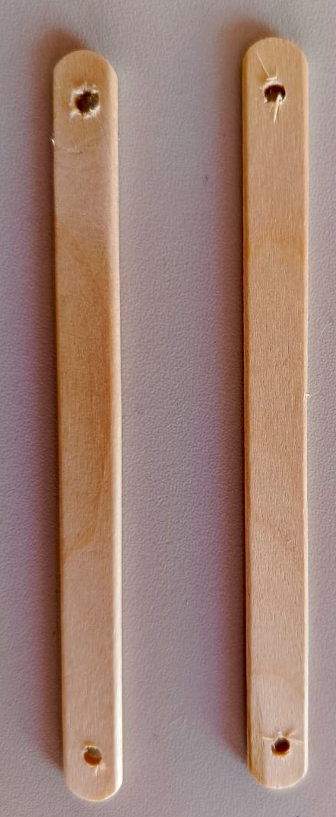
Повторим данное действие для заготовленных палочек.
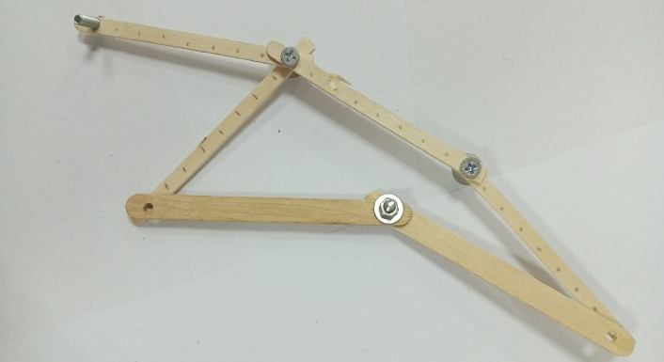
Соединим 8 палочек в конструкцию стрелы крана закрепив их на гайки с болтами (можно использовать шпажки).
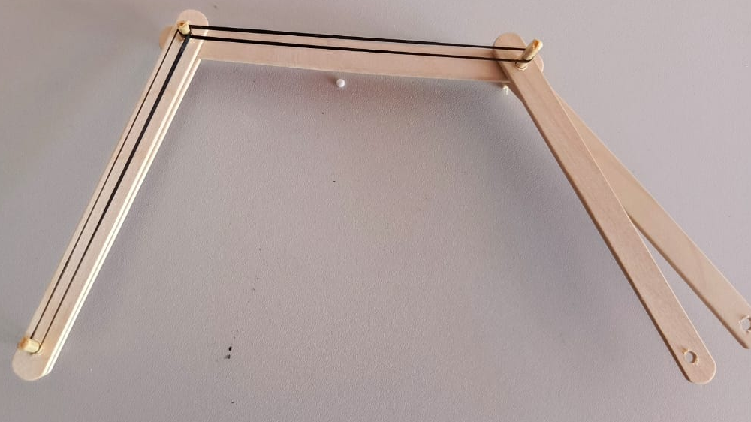
Ваша стрела может не много отличаться от фото.
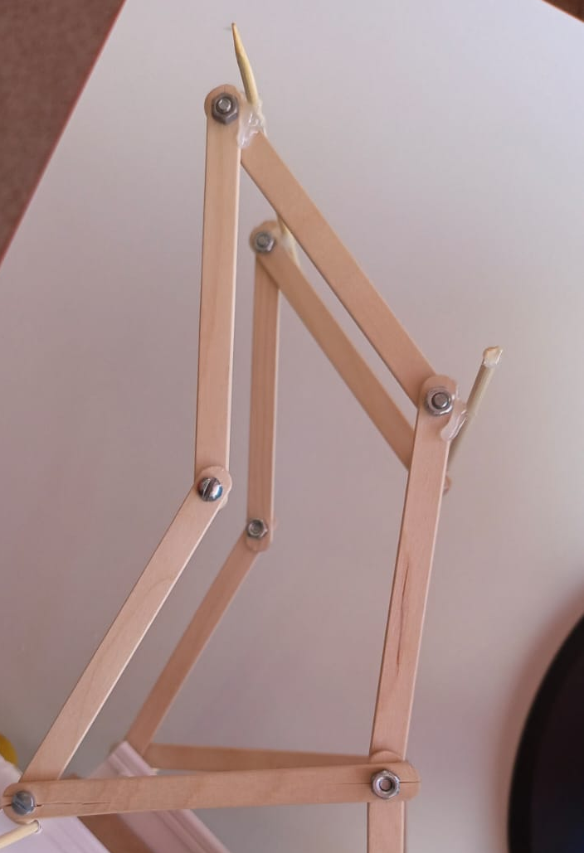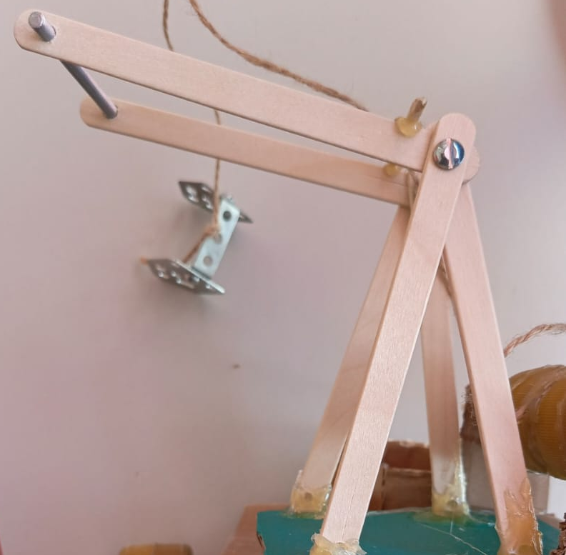

Получившуюся конструкцию прикрепим к платформе крана соединив на краю большим болтиком и гайками (второй вариант соединения – клей-пистолет).
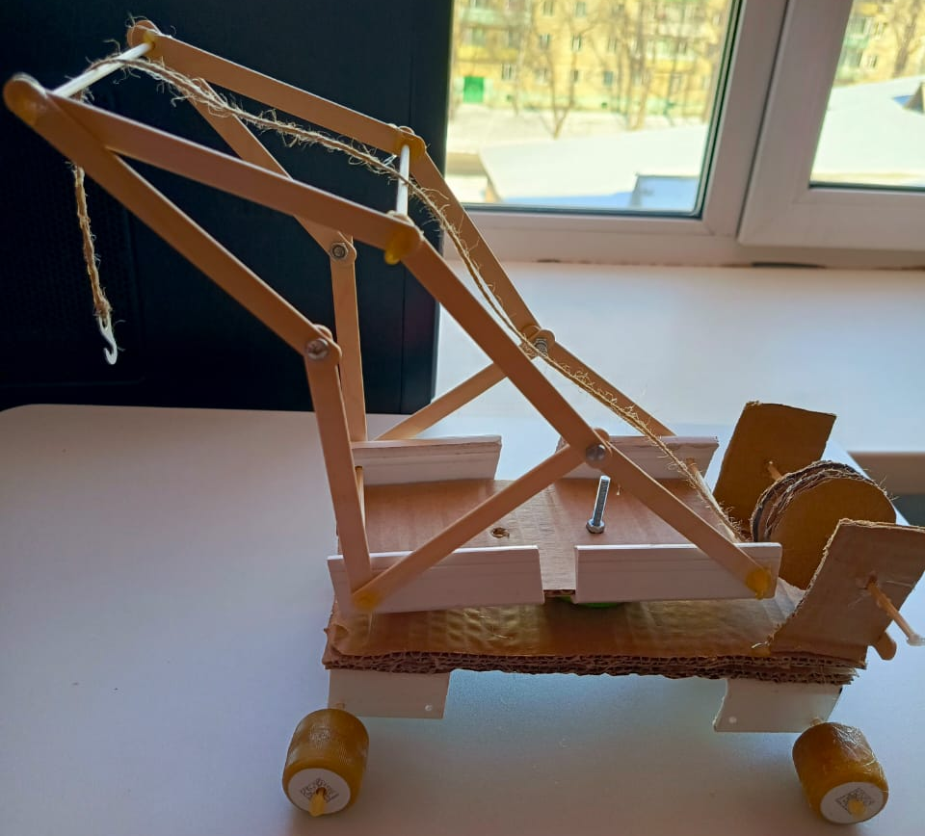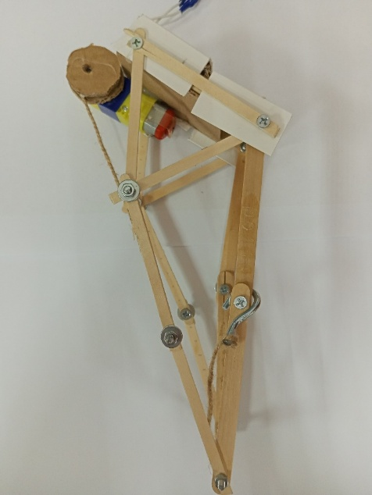
Сделаем из картона колесо, радиусом 1 см, добавим его к платформе; накрутим нить, закинем её на стрелу крана прикрепим к ней крючок.
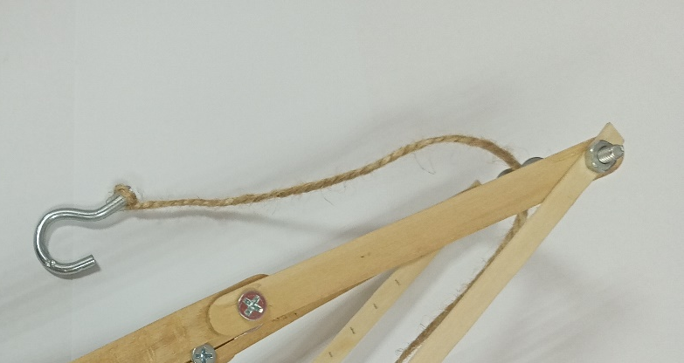
Башня крана и стрела готовы.
Соединим все комплектующие в единое целое. Кран готов.
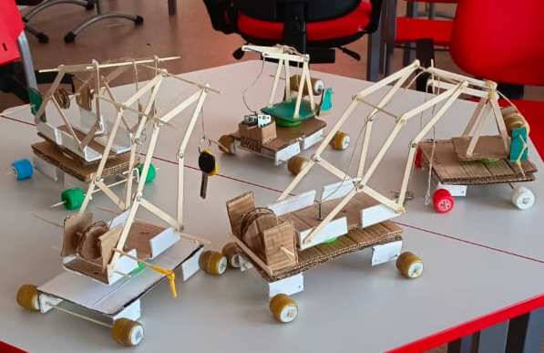
К Механическому крану можно добавить мотор

Кран с мотором
Добавим к получившемуся изделию мотор на поверхность и колесо из картона радиусом 1 сантиметр.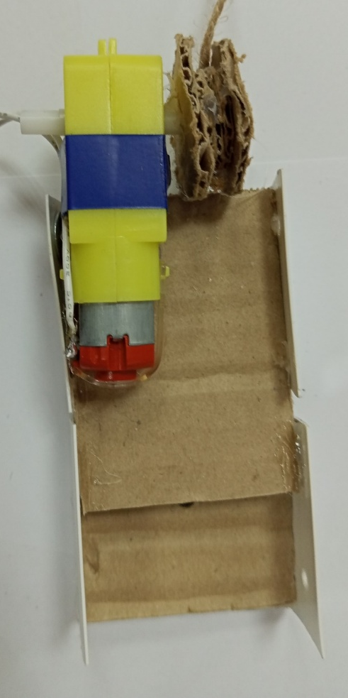
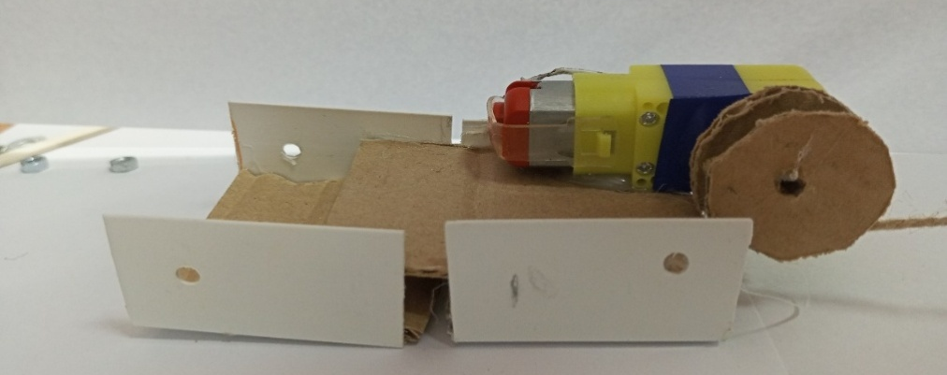
Основание готово.
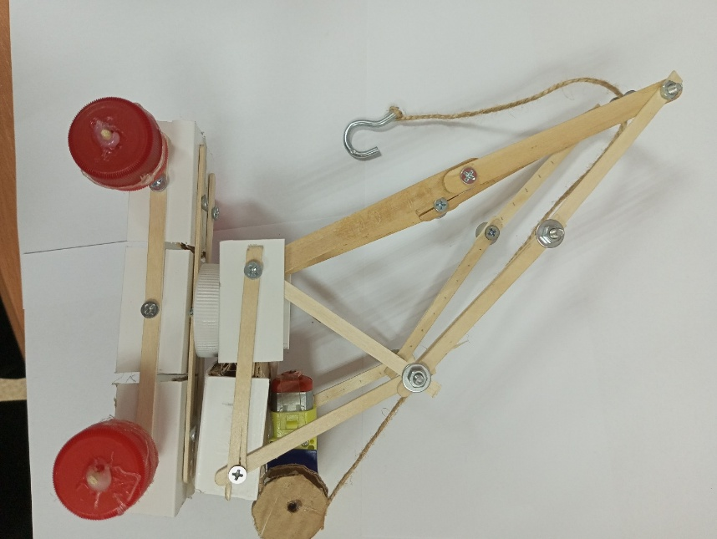
Кран готов.

